Assignment mockup screen:

*Trang /weeklyTimetable:

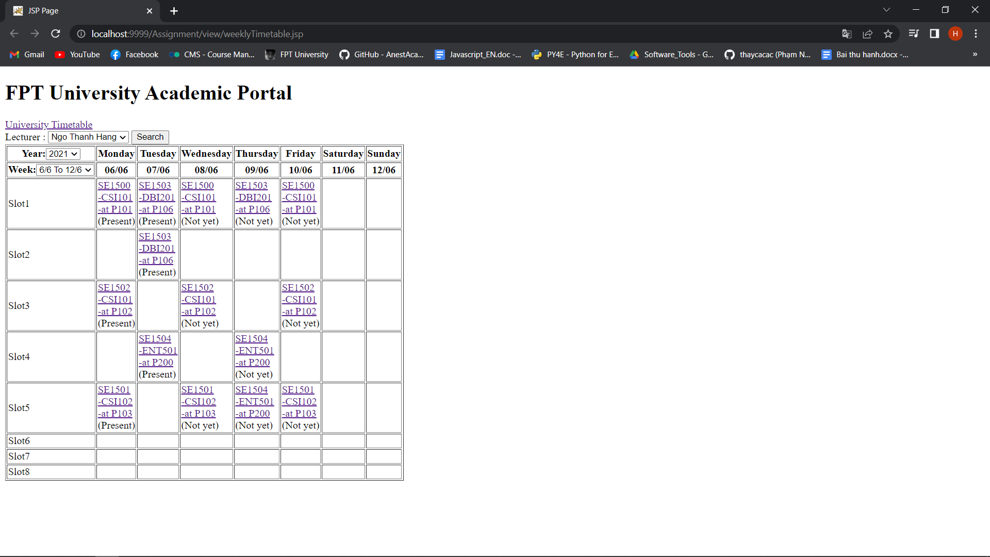

-Hiển thị danh sách lớp trong 1 tuần của 1 giáo viên được tìm kiếm bằng ComboBox.

-Sử dụng phương thức Get lấy danh sách giáo viên điền vào ComboBox.

-Sử dụng câu lệnh SQL : select * from Lecturer

-Ấn vào search, sử dụng phương thức Post load dữ liệu vào table

-Sử dụng câu lệnh SQL :

select GroupName,SubjectCode,RoomCode,SessionID,TeachDate,Slot from [Group] g inner join [Subject] s on g.SubjectID = s.SubjectID

inner join [Room] r on g.Room = r.RoomID

inner join [Session] sess on g.GroupID = sess.GroupID

where LecturerID = ?

với LecturerID lấy từ ComboBox.

-Click vào 1 lớp thì :

-Nếu trạng thái (Not yet) thì chuyển sang trang /attendance.

-Nếu trạng thái (present) thì chuyển sang trang /detailAttendance.

*Trang /attendance:

-Trang điểm danh dành cho giáo viên.

-Sử dụng phương thức Get lấy sessionID của lớp vừa mới click vào. Load toàn bộ danh sách sinh viên trong lớp đó.

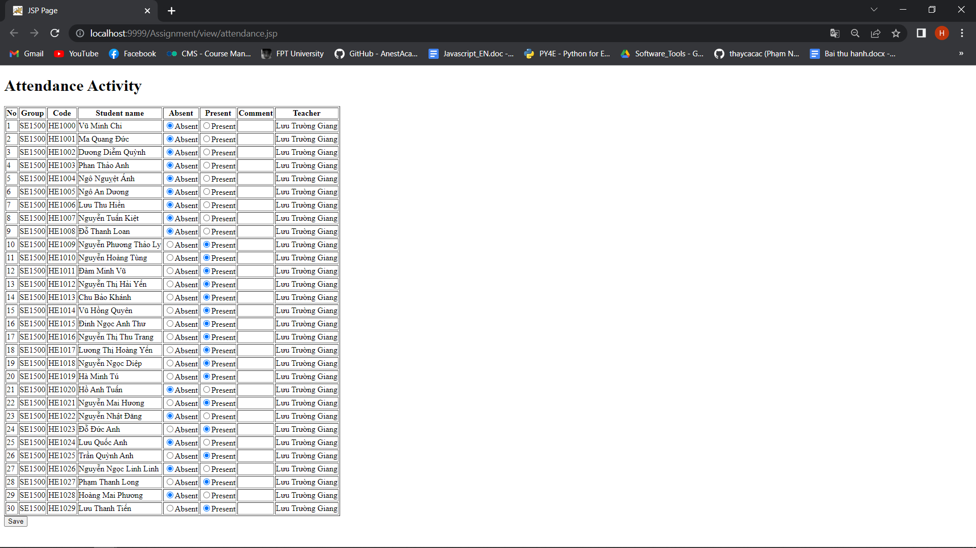

-Sử dụng câu lệnh SQL :

Select GroupName,RoleNumber,stu.StudentID,sess.SessionID,FirstName,MiddleName,LastName,LecturerFirstName,LecturerLastName,LecturerMiddeName

from [Session] sess inner join [Attendance] att on sess.SessionID = att.SessionID

inner join [Student] stu on stu.StudentID = att.StudentID

inner join [Group] gr on sess.GroupID = gr.GroupID

inner join [Lecturer] le on gr.GroupID = le.LecturerID

where sess.SessionID = ?

-Sử dụng phương thức Post để add điểm danh vào trong hệ thống dữ liệu.

-Sử dụng câu SQL :

UPDATE [dbo].[Attendance]

SET [Absent] = ‘?’

where [SessionID] = ? and [StudentID] = ?

*Trang /detailAttendance:

-Hiển thị toàn bộ thông tin điểm danh của 1 lớp trong 1 slot.

-Sử dụng phương thức Get thông qua sessionID.

-Sử dụng câu SQL :

Select GroupName,RoleNumber,TeachDate,Absent,stu.StudentID,sess.SessionID,FirstName,MiddleName,LastName,LecturerFirstName,LecturerLastName,LecturerMiddeName

from [Session] sess inner join [Attendance] att on sess.SessionID = att.SessionID

inner join [Student] stu on stu.StudentID = att.StudentID

inner join [Group] gr on sess.GroupID = gr.GroupID

inner join [Lecturer] le on gr.GroupID = le.LecturerID

where sess.SessionID = ?

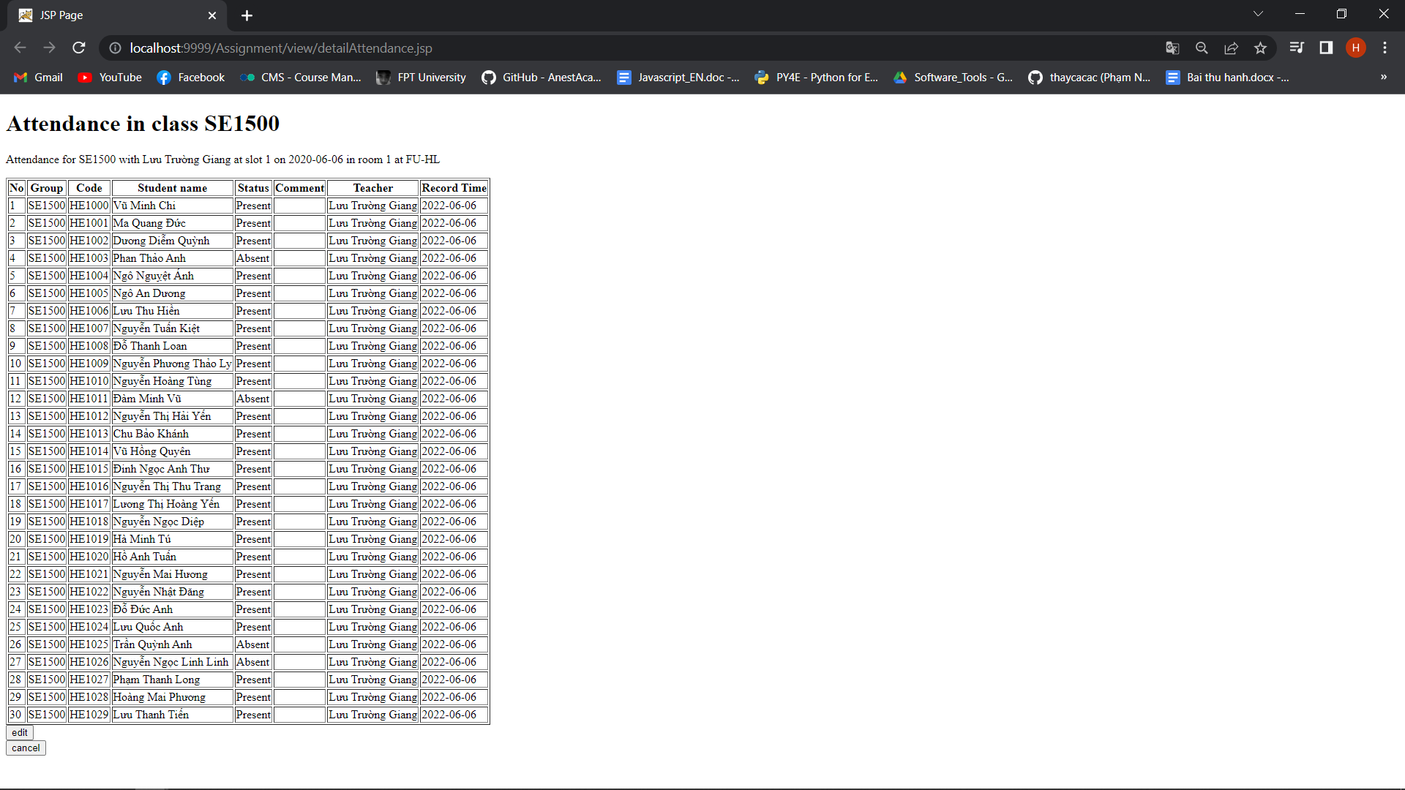

-Click vào button edit thì sẽ chuyển sang trang /attendance

-Click vào button cancel thì chuyển sang trang /weeklyTimetable

*Trang /universityTimetable:

-Hiển thị các môn học và các lớp của môn học đó.

-Sử dụng phương thức Get để load các môn học.

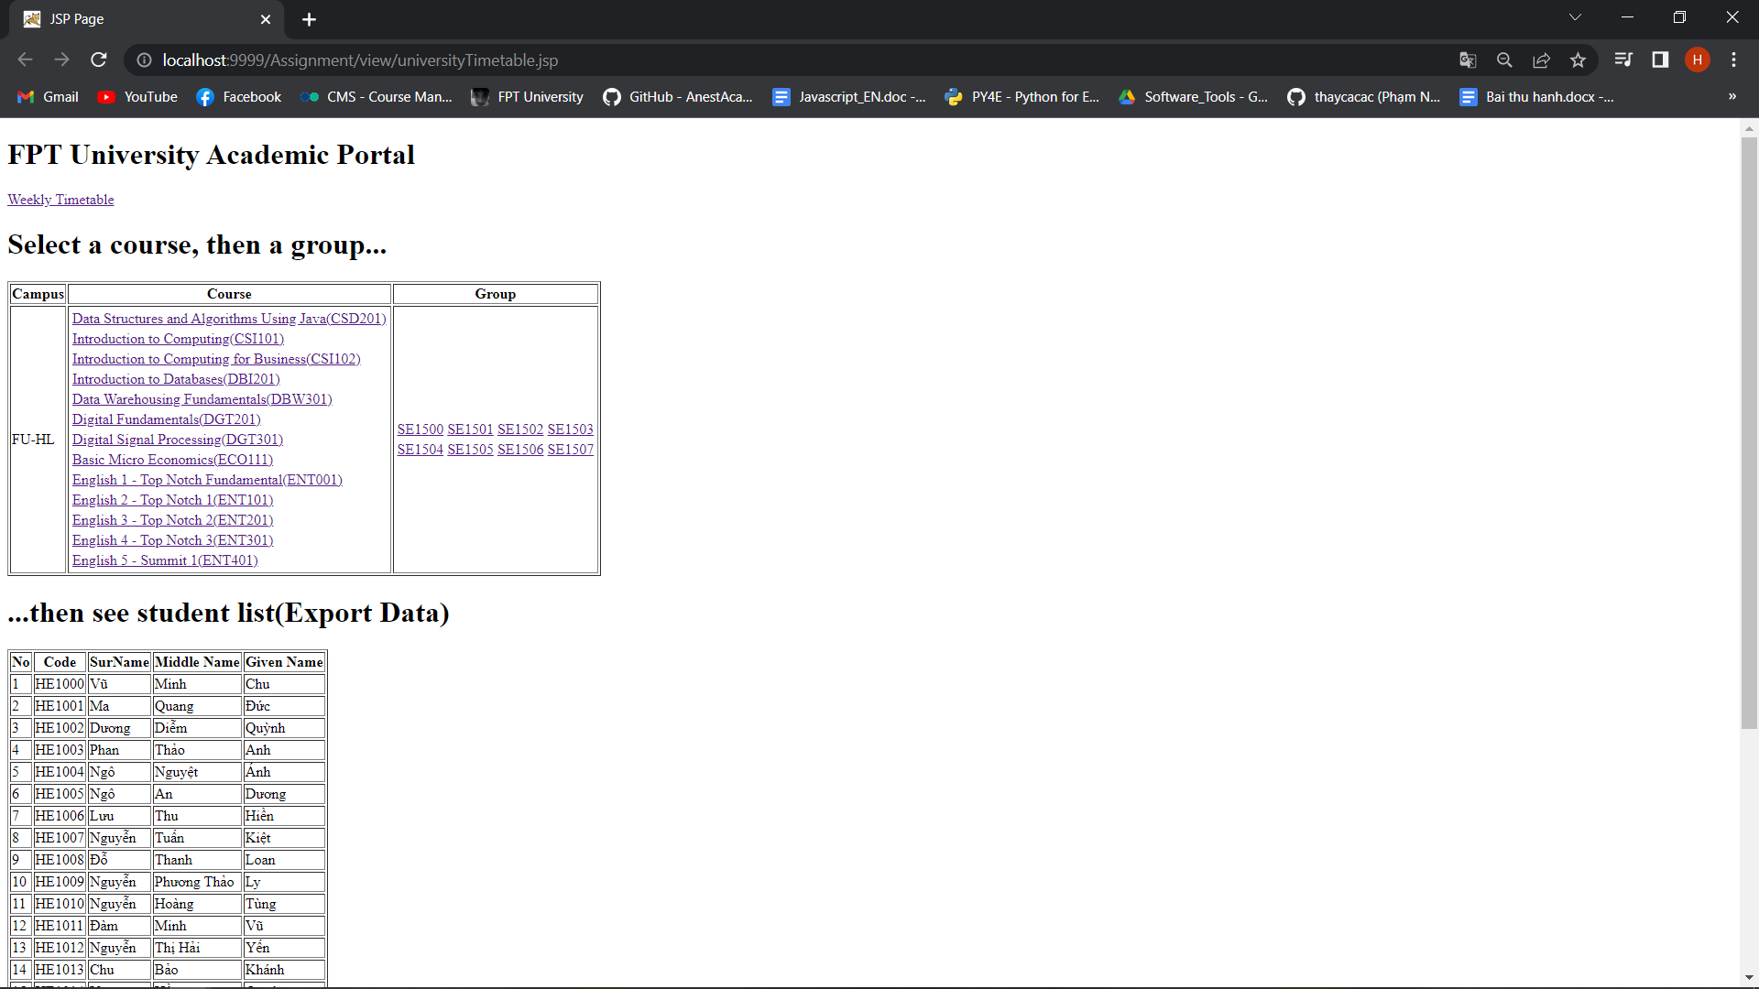

-Sử dụng câu SQL : select * from [Subject]

-Sử dụng phương thức Post để load các lớp đang học môn đó.

-Sử dụng câu SQL :

select GroupID,GroupName from [Group]

where SubjectID = ?

-Sử dụng phương thức Post để load các sinh viên của lớp.

-Sử dụng câu SQL :

select RoleNumber,FirstName,MiddleName,LastName from [Group_Student] g inner join [Student] s on g.StudentID = s.StudentID

where GroupID = ?